Analisis Program Bebas Denda Jasa Raharja Cabang D.I. Yogyakarta

Periode 1 Januari – 30 Juni 2021

Agus Suryanto

Jl Magelang No 7 Yogyakarta Email susuryanto@gmail.com

**ABSTRAK**

Perencanaan merupakan suatu tahapan yang paling penting dalam penyusunan sebuah program, karena perencanaan ini dilakukan pertama kali sebelum program di bentuk. Salah satu implementasi perencanaan komunikasi dalam penentuan kebijakan pemerintah yaitu dilakukan dalam penentuan kebijakan di bidang perpajakan. Keberhasilan program PT Jasa Raharja tidak terlepas dari proses perencanaan komunikasi yang telah dirancang. Penelitian ini bertujuan untuk menganalisis program bebas denda Jasa Raharja Periode 1 Januari – 30 Juni 2021 menggunakan perencanaan komunikasi lima langkah. Jenis penelitian yang dilaksanakan oleh peneliti yaitu penelitian kualitatif deskriptif. Tahapan Perencanaan, PT. Jasa Raharja dan Samsat Provinsi D.I. Yogyakarta merancang beberapa program untuk menyelesaikan permasalahan tersebut seperti sosialisasi. Tahapan Pelaksanaan, PT. Jasa Raharja dan Samsat melakukan sosialisasi dengan memanfaatkan akun media sosial resmi intansi. Tahap Evaluasi, evaluasi dilakukan oleh PT. Jasaraharja dalam bentuk rapat Anev yang diselenggarakan secara internal. Tahap Pelaporan, Laporan dibuat secara tertulis yang kemudian diserahkan kepada *stake holder* pemerintahan.

Kata Kunci : Perencanaan Komunikasi, Komunikasi Lima Langkah, PT Jasa Raharja

Teori Organisasi

***Abstract***

*Planning is the most important stage in the preparation of a program, because this planning is carried out first before the program is formed. One of the implementations of communication planning in determining government policy is carried out in determining policies in the field of taxation. The success of PT Jasa Raharja's program cannot be separated from the communication planning process that has been designed. This study aims to analyze Jasa Raharja's fine-free program for the period January 1 – June 30, 2021 using five-step communication planning. The type of research carried out by researchers is descriptive qualitative research. Planning Stages, PT. Jasa Raharja and Samsat of D.I. Yogyakarta Province designed several programs to solve these problems such as socialization. Implementation Stages, PT. Jasa Raharja and Samsat conducted socialization by utilizing the official social media accounts of the diamond. Evaluation Stage, evaluation is carried out by Company*

*Key words : Commun****No table of figures entries found.****ication Planning, Five-Step Communication, PT Jasa Raharja*

**PENDAHULUAN**

Komunikasi menjadi hal yang penting dalam interaksi antar manusia. Sebagai makhluk sosial manusia menggunakan komunikasi untuk mencapai tujuan-tujuan hidupnya. Keberhasilan interaksi antar manusia tergantung pada bagaimana membangun proses komunikasi yang baik. Komunikasi dapat dikatakan berhasil apabila khalayak memberikan *feedback* secara langsung terhadap apa yang disampaikan oleh komunikator. Berhasil tidaknya proses komunikasi, dipengaruhi oleh perencanaan komunikasi yang matang.

Perencanaan komunikasi sangat penting dalam proses kegiatan komunikasi sosial, utamanya untuk memasarkan atau memperkenalkan produk maupun program. Perencanaan merupakan suatu tahapan yang paling penting dalam penyusunan sebuah program, karena perencanaan ini dilakukan pertama kali sebelum program di bentuk. Perencanaan program dituangkan dalam berbagai dokumen perencanaan yang berbeda-beda berdasarkan jangka waktu maupun objek perencanaannya. Perencanaan komunikasi merupakan hal mendasar yang diperlukan dalam suatu kegiatan-kegiatan apapun, utamanya dalam memperkenalkan atau memasarkan produk, ide, dan gagasan. Implementasi perencanaan komunikasi dapat ditemukan dalam berbagai bidang baik di instansi swasta maupun instansi pemerintahan. Di dalam instansi swasta, perencanaan komunikasi dapat digunakan dalam proses pengenalan ataupun marketing suatu produk. Perencanaan komunikasi yang baik dapat menunjang keberhasilan dalam pemasaran produk yang dihasilkan. Di lain sisi, dalam instansi pemerintahan perencanaan komunikasi memiliki peran yang cukup penting dalam proses penentuan kebijakan. Salah satu implementasi perencanaan komunikasi dalam penentuan kebijakan pemerintah yaitu dilakukan dalam penentuan kebijakan di bidang perpajakan.

Pemerintah telah mengatur kebijakan mengenai pajak dalam UU No. 28 Tahun 2007 tentang pajak. Dalam undang – undang tersebut pajak didefinisikan sebagai kontribusi wajib kepada negara yang terutang oleh orang pribadi atau badan yang bersifat memaksa berdasarkan Undang-Undang, dengan tidak mendapatkan imbalan secara langsung dan digunakan untuk keperluan negara bagi sebesar-besarnya kemakmuran rakyat. Pajak terbagi menjadi 2 yaitu pajak pusat, pajak yang dikelola oleh pemerintah pusat dan pajak daerah yang dilakukan oleh orang pribadi atau badan kepada Daerah, tanpa imbalan langsung yang seimbang, yang dapat dipaksakan berdasarkan peraturan perundang-undangan yang berlaku. Salah satu dari pajak daerah adalah Pajak Kendaraan Bermotor.

Menurut UU. No 28 tahun 2009 pasal 12, Pajak kendaraan bermotor adalah pajak atas kepemilikan dan/atau kendaraan bermotor. Sedangkan kendaraan bermotor adalah semua kendaraan beroda beserta gandengannya yang digunakan di semua jenis jalan darat, dan digerakkan oleh peralatan teknik berupa motor atau peralatan lainnya yang berfungsi untuk mengubah suatu sumber daya energi tertentu menjadi tenaga gerak kendaraan bermotor yang bersangkutan, termasuk alat-alat berat dan alat-alat besar yang dalam operasinya menggunakan roda dan motor dan tidak melekat secara permanen serta kendaraan bermotor yang dioperasikan di air. wajib tersebut.

Sesuai Peraturan Gubernur Daerah Istimewa Yogyakarta nomor 101 tahun 2020 atas perubahan ketiga, adanya program bebas denda periode 1 Januari 2021 sampai dengan 30 Juni 2021 diharapkan dapat dimanfaatkan oleh masyarakat untuk segera melakukan pelunasan kendaraan yang telah jatuh tempo karena tidak dikenai denda PKB dan hanya dikenakan Denda Prorata Jasa Raharja sesuai dengan PMK No.16 Tahun 2017 Pasal 7 Ayat (3) dengan besaran denda maksimal 100 ribu. Dalam sebuah program yang menjadikan publik sebagai penerima manfaat program, maka harus ada formula yang tepat mengenai proses tahapan perumusan kebijakan tersebut. Program bebas denda periode 1 Januari – 30 Juni 2021 merupakan salah satu program Jasa Raharja dalam meningkatkan kesadaran wajib pajak kendaraan bermotor. Keberhasilan program tersebut tidak terlepas dari proses perencanaan komunikasi. Jasa Raharja haruslah menjalankan fungsi perencanaan dengan sistematis dan profesional. Berdasarkan permasalahan tersebut, maka penelitian ini mengangkat judul “Analisis Program Bebas Denda Jasa Raharja Periode 1 Januari – 30 Juni 2021 Menggunakan Perencanaan Komunikasi Lima Langkah”.

**Permasalahan dan Tujuan Kajian**

Perbedaan Menurut latar belakang yang sudah dibahas di atas, maka rumusan masalah dalam penelitian ini ialah analisis program bebas denda Jasa Raharja Periode Januari – 30 Juni 2021 menggunakan perencanaan komunikasi lima langkah?.

Secara umum, tujuan penelitian ialah untuk menganalisis program bebas denda Jasa Raharja Periode 1 Januari – 30 Juni 2021 menggunakan perencanaan komunikasi lima langkah.

**KERANGKA TEORI**

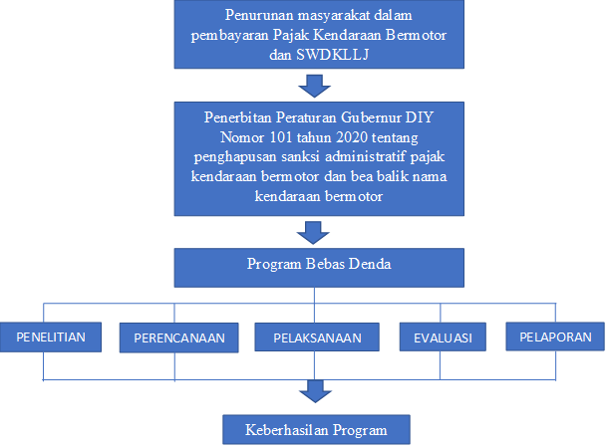

Gambar 1. Kerangka Konsep

Rangkaian kerangka konsep yang digunakan dalam penelitian ini adalah sebagai berikut :

1. Penelitian

Penelitian memiliki tujuan untuk mengetahui masalah yang dihadapi suatu lembaga. Masalah bisa dalam bentuk pelaksanaan program, krisis komunikasi, dan sebagainya.

1. Perencanaan

Perencanaan merupakan kondisi yang diambil sesudah hasil dari penelitian didapatkan, dimana perencanaan tersebut ialan perencanaan komunikasi.

1. Pelaksanaan

Pelaksanaan tindakan yang akan dilaksanakan untuk implementasi perencanaan komunikasi yang dibuat. Program ini disampaikan melalui media sosial seperti *instagram*, dan pemasangan Baliho agar masyarakat dapat melihat dan ikut terbantu dengan adanya program tersebut.

4. Evaluasi

Setelah dilakukan penelitian, perencanaan hingga pelaksanaan tahap selanjutnya adalah evaluasi, dimana dilaksanakan guna melihat hasil akhir dari acara yang sudah dilakukan.

1. Pelaporan

Pelaporan merupakan kegiatan terakhir dalam perencanaan komunikasi yang sudah dilakukan. Laporan sebaiknya dibikin dengan tertulis untuk pimpinan dalam menjadikan bahan pertimbangan, apabila untuk laporan tersebut ditemukan hasil yang positif serta berhasil maka dapat dibuat sebagai landasan program berikutnya

.

**METODE KAJIAN**

Penelitian ini menggunakan paradigma penelitian deskriptif kualitatif, yaitu Penelitian dilaksanakan oleh peneliti yang berhubungan dengan rumusan masalah “bagaimana analisis program bebas denda Jasa Raharja Periode Januari – 30 Juni 2021 menggunakan perencanaan komunikasi lima langkah”. Jenis penelitian ini merupakan penelitian kualitatif deskriptif. Pendekatan kualitatif ialah metode yang mengusahakan pemahaman serta penafsiran suatu kondisi dalam interaksi manusia sesuai dengan situasi berdasarkan perspektif peneliti. Selain itu peneliti menggunakan metode studi kasus dimana penelitian memiliki fokus untuk kasus yang diamati, dianalisis dengan cermat sampai selesai. Penelitian ini mendeskripsikan data yang diperoleh, menghimpun menurut hasil yang diperoleh perihal perencanaan komunikasi dalam program bebas denda.

Penelitian ini menggunakan penelitian mendalam yang mana peneliti bertemu langsung dengan narasumber yang bisa memberikan informasi terkait dengan Program Bebas Denda yang telah dilakukan.

Subjek pada penelitian ialah pihak yang dianggap bisa memberi informasi soal latar belakang dan kondisi sebenarnya dar objek penelitian lalu data yang didapatkan akurat. Informan dalam penelitian ini adalah pegawai atau Insan Jasa Raharja yang memiliki fungsi dan tugas untuk mengelola informasi dan komunikasi baik internal maupun eksternal di PT Jasa Raharja Cabang D.I. Yogyakarta. Berikut adalah informan dalam penelitian ini.

1. Kepala Bidang Anggaran & Pendapatan BPKA DIY.
2. Kepala Bagian Operasional
3. Kepala Sub Bagian Iuran Wajib
4. Humas PT Jasa Raharja Cabang D.I. Yogyakarta.

Dengan Teknik pengumpulan data dengan data Primer merupakan Metode Wawancara kegiatan tanya jawab dan mendengarkan secara langsung. Dan penelitian ini menggunakan wawancara tidak terstruktur dimana wawancara tersebut bebas dan tidak memakai pedoman wawancaran sistematis.

Data sekunder Penelitian ini memakai dokumen-dokumen yang akan dikumpulkan menjadi data andalan adalah postingan dan konten sosial media instagram @jasaraharja_yogyakarta yang berkaitan dengan fokus penelitian, *press release* dan dokumentasi kegiatan yang berkaitan dengan strategi komunikasi PT Jasa Raharja Cabang D.I. Yogyakarta.

Observasi penelitian ini dilakukan dengan melihat proses perencanaan dari suatu program yang dibentuk oleh perusahaan, yakni program bebas denda yang berkaitan dengan strategi komunikasi PT Jasa Raharja Cabang D.I Yogyakarta.

Teknik Analisi Data ini Penelitian ini memakai teknik analisis dengan pendekatan model interaktif yang ditemukan oleh Miles dan Huberman yang terdiri dari tiga tahapan utama meliputi : Reduksi data, Penyajian data, dan Verifikasi

**HASIL KAJIAN**

Peneliti pada bab ini akan menjelaskan tentang hasil yang dilakukan terkait dengan judul yang diambil “bagaimana analisis program bebas denda Jasa Raharja Periode Januari – 30 Juni 2021 menggunakan perencanaan komunikasi lima langkah”. Penelitian ini dilakukan menggunakan kualitatif deskriptif dengan obyek yang diteliti ialah Program bebas denda. Program bebas denda SWDKLLJ dikenakan tahun tahun lalu, sementara untuk tahun berjalan tetap dikenakan denda sesuai ketentuan yang berlaku.

Peneliti dalam bab pembahasan ini fokus pada proses permasalahan dilapangan adanya ketidaksesuaian dalam pembebasan denda, dihubungkan dengan kerangka konsep teori yang peneliti gunakan, serta menjawab segi rumusan masalah yang disampaikan oleh peneliti. Hasil resume atau penelitian ini akan dipaparkan pada bab IV ini diperoleh melalui banyak metode yang digunakan oleh peneliti, yakni dengan langkah – langkah perencanaan strategi komunikasi sebagai berikut:

Menetapkan Penelitian Permasalahan Program Bebas Denda

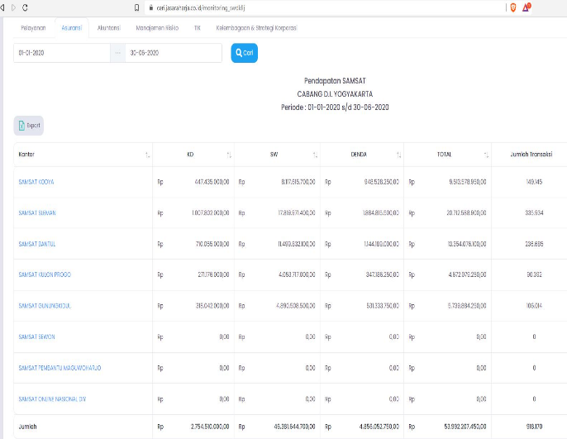Sebelum dilakukan penelitian program bebas denda Jasa Raharja Periode Januari – 30 Juni 2021, terlebih dahulu disajikan latar belakang mengapa hal ini harus dilakukan Kembali karena pada tahun 2020 periode Januari – Juni 2020 Pendapatan Jasa Raharja Cabang Yogyakarta mengalami penurunan hal ini bisa memberikan dasar untuk penliti sebagai permasalahan dari Program bebas.

Gambar 2. Pendapatan SWDKLLJ Tahun 2022

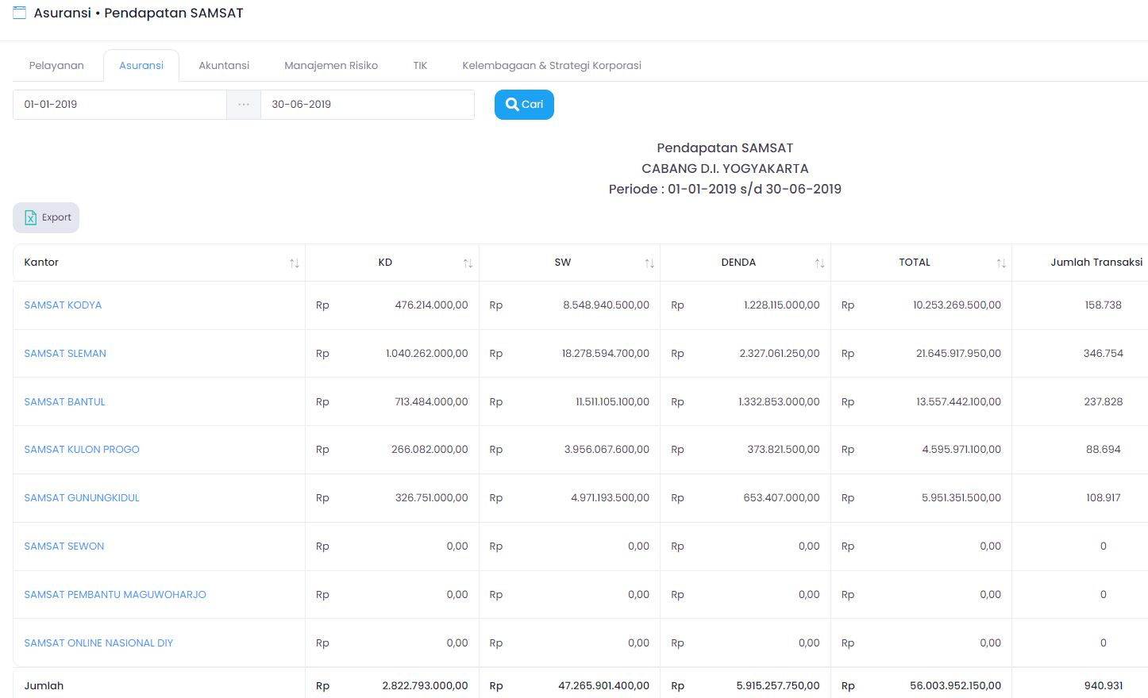

Gambar 3. Pendapatan SWDKLLJ Tahun 2020

Sebelum dilakukan penelitian program bebas denda Jasa Raharja Periode Januari – 30 Juni 2021, terlebih dahulu disajikan notulen hasil rapat koordinasi kesamsatan “Bebas Denda Jilid II” yang menjadi latar belakang diadakannya bebas denda jilid II.

Adanya penurunan tingkat kepatuhan masyarakat dalam membayar PKB (Pajak Kendaraan Bermotor) dengan SWDKLLJ (Sumbangan Wajib Dana Kecelakaan Lalu Lintas Jalan) Iyan Supiandi menjelaskan penurunan ini karena Covid masih tinggi dan masyarakat enggan untuk membayar pajak.

Covid-19 dari data laporan Pemerintah Daerah DIY masih tinggi, dasar dari BPKA DIY (Badan Pengelola Keuangan & Aset ) memberikan despensasi atau stimulus kepada masyarakat terkait penundaan pembayaran PKB (Pajak Kendaraan Bermotor). Hal tersebut juga 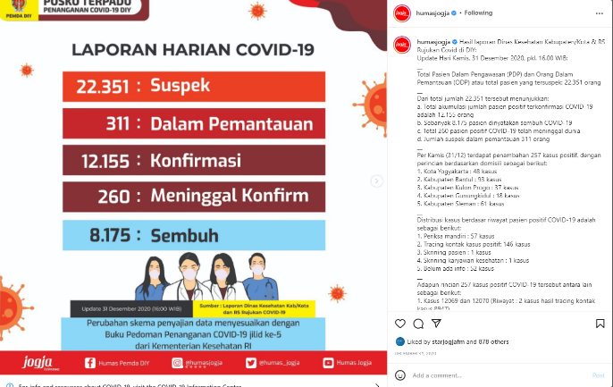

Gambar 4. Informasi Laporan Harian Covid-19

diungkapkan oleh Gamal Suwantoro.

Berdasarkan temuan data baik dari hasil wawancara maupun studi dokumentasi terdapat beberapa penyebab yang menjadi masalah dalam pengumpulan pajak kendaraan bermotor di Provinsi D.I Yogyakarta diantaranya pandemic covid yang menyebabkan kemampuan ekonomi masyarakat menurun, tingginya fatalitas kecelakaan di jalanan serta realisasi pengumpulan pajak yang lebih rendah dari target pajak. Oleh karena itu program bebas denda baik untuk pajak tahunan maupun balik nama diperpanjang dengan persetujuan baik dari Jasa Raharja Yogyakarta dan BPKA Provinsi Yogyakarta.

Tahapan penelitian merupakan aktivitas yang bertujuan untuk mengetahui masalah yang dihadapi suatu lembaga. Masalah bisa dalam bentuk pelaksanaan program, krisis komunikasi, dan sebagainya. Dalam hal ini penelitian dilakukan untuk melihat fenomena yang sedang terjadi di masyarakat sebagai bahan dalam pengambilan kebijakan.

Berdasarkan data penelitian baik dari temuan wawancara maupun dokumentasi yang dikumpulkan peneliti, terlihat bahwa permasalahan yang terjadi terkait perpajakan khususnya dalam Pajak Kendaraan Bermotor (PKB) yaitu rendahnya realisasi penerimaan pajak di Provinsi D.I Yogyakarta. Permasalahan ini ditelaah baik dalam bentuk kajian maupun rapat koordinasi dengan lintas instansi untuk mengetahui penyebab permasalahan. Hasil identifikasi yang dilakukan 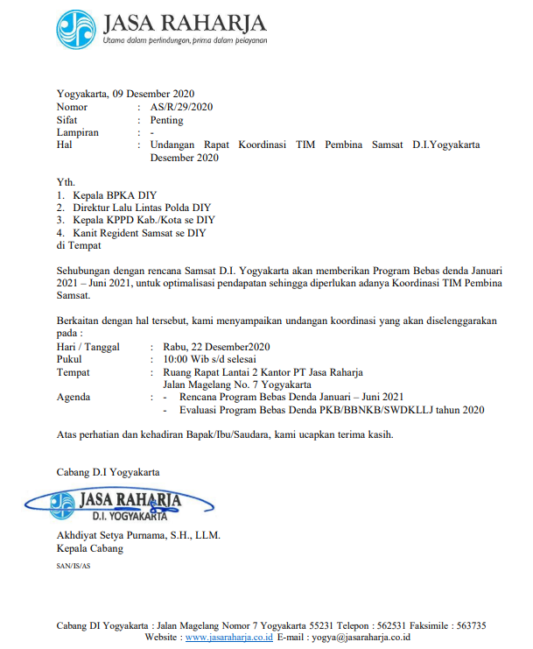menjelaskan bahwa berbagai hal yang menjadi penyebab rendahnya realisasi tersebut, misalnya saja angka persebaran covid-19 yang masih tinggi, kemampuan ekonomi masyarakat yang menurun, angka kecelakaan lalulintas yang tinggi, dan kesadaran masyarakat dalam menyelesaikan kewajibannya dalam membayar pajak yang masih rendah.

Gambar 5. Undangan Rapat Koordinas Tim Pembina Samsat DIY

Tahapan selanjutnya dalam sebuah perencaan program Bebas Denda PKB dan BBN-KB yaitu perencanaan. Perencanaan dilakukan dengan menyusun rangkaian kegiatan yang akan dilakukan untuk menjawab permasalahan penelitian. Hal ini dikemukakan oleh informan baik dari BPKA maupun Jasa Raharja cabang Yogyakarta yaitu Iyan Supiandi dan Gamal Suwantoro menjelaskan bahwa penentuan perencanaan dalam program bebas denda SWDKLLJ adanya Rapat Tim Pembina Samsat D.I. Yogyakarta di kantor PT Jasa Raharja Berikut adalah surat Undangan untuk koordinasi dengan tim Pembina Samsat DIY tersebut

Undangan tersebut untuk memulai adanya kegiatan rapat dengan instansi terkait dengan menghasilakan beberapa agenda salah satunya adalah Program Bebas Denda undangan tersebut merupakan bukti rencana dalam proses lima Langkah Selanjutnya dalam perencanaan tersebut terbentuklah rapat tim Pembina Samsat D.I. Yogyakarta yang telah dilaksanakan pada hari Rabu, 22 Desember 2020 bertempat di kantor PT Jasa Raharja D.I. Yogyakarta dengan dokumentasi sebagai berikut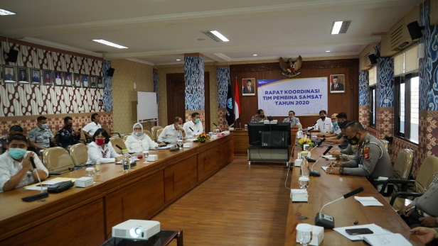

Gambar 6. Rapat Tim Pembina Samsat DIY

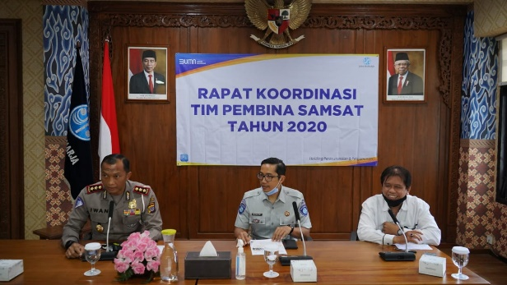

Gambar 7. Rapat Tim Pembina Samast DIY

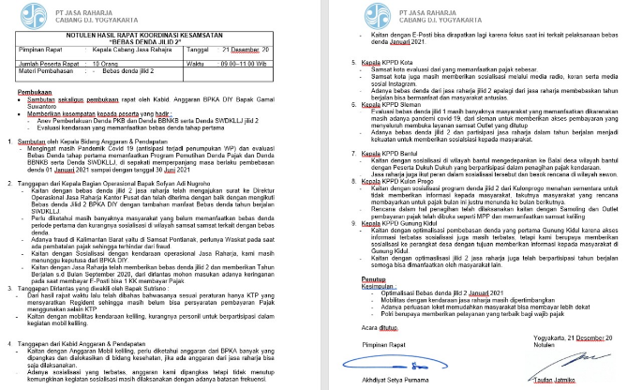

Gambar 8. Notulen Rapat Tim Pembina Samsat DIY

Rapat tersebut diikuti oleh 3 Instansi, dalam rapat tersebut hadir tiga kepala Instansi yakni; Dirlantas Polda DIY Kombes Pold Iwan Saktiadi, S.I.K., M.H, Kepala PT Jasa Raharja Cabang D.I. Yogyakarta Akhdiyat Setya Purnama, SH., LLM., CRMP., CHRA, Kepala Bidang Pendapatan & Anggaran BPKA D.I. Yogyakarta Bapak Gamal Suwantoro S.H. dan Kepala KPPD 5 Kota/Kabupaten. Dokumentasi tersebut merupakan bukti yang memperkuat informan berikut.

Tindak lanjut dari hasiil rapat Tim Pembina Samsat D.I. Yogyakarta adanya surat pengajuan dari Gubernur melalui BPKA DIY (Badan Pengelola Keuangan & Aset Daerah Istimewa Yogyakarta).

Tindak lanjut dari hasiil rapat Tim Pembina Samsat D.I. Yogyakarta adanya surat pengajuan dari Gubernur melalui BPKA DIY (Badan Pengelola Keuangan & Aset Daerah Istimewa Yogyakarta).

**Kesimpulan**

Berdasarkan hasil penelitian yang telah dilakukan terkait analisis program bebas denda Jasa Raharja Periode Januari – Juni 2021 menggunakan pendekatan komunikasi lima langkah, maka dapat disimpulkan sebagai berikut.

Tahapan Penelitian, terdapat beberapa penyebab yang menjadi masalah dalam pengumpulan pajak kendaraan bermotor di Provinsi D.I Yogyakarta diantaranya pandemic covid yang menyebabkan kemampuan ekonomi masyarakat menurun, tingginya fatalitas kecelakaan di jalanan serta realisasi pengumpulan pajak yang lebih rendah dari target pajak. Oleh karena itu program bebas denda baik untuk pajak tahunan maupun balik nama diperpanjang dengan persetujuan baik dari Jasa Raharja Yogyakarta dan BPKA Provinsi Yogyakarta.

Tahapan Perencanaan, adanya Rapat Tim Pembina Samsat yang memberikan beberapa kesimpulan dan salah satunya adanya optimalisasi bebas denda jilid II Januari – Juni 2021. Dengan adanya Notulen Rapat tersebut, Peraturan Gubernur No.101 turun dan menjadi dasar rencana PT Jasa Raharja untuk ikut Program Bebas denda dengan mengirimkan surat permohonan, selanjutnya Kantor Pusat PT Jasa Raharja Cabang D.I. Yogyakarta memberikan surat balasan dengan memberikan rekomendasi program Bebas Denda tersebut.Selain melakukan perencanaan terhadap program utama Jasa Raharja dan Samsat Provinsi D.I Yogyakarta selaku instansi pelaksana kebijakan juga melakukan berbagai macam program untuk mendukung keberhasilan program utama “Bebas Denda”, Adapun bentuk bentuk program tersebut antara lain: Sosialisasi Program Bebas Denda Night Samsat Drive Thru,On the Spot “COD”, E-Posti, Go Door PakMo, dan Gojak (Go-Pajak).

Tahapan Pelaksanaan, dalam pelaksanaanya mulai Januari – Juni 2021 adnaya peningkatan pembayaran wajib pajak dengan memanfaatkan program bebas denda tersebut dengan adanya data yang tersaji sehingga kegiatan tersebut bukti masyarakat antusias dan dalam hal kegiatan komunikasi lainnya yang dilakukan oleh Samsat dan PT. Jasa Raharja Provinsi Yogyakarta yaitu menginformasikan program Bebas Denda dengan memanfaatkan internet dalam bentuk website dan media sosial.

Tahap Evaluasi, Program Bebas Denda secara tahunan, pada tahun 2021 berhasil meningkatkan realisasi penerimaan daerah dalam hal Pajak Kendaraan Bermotor. Hal ini terlihat dari tiga tahun terakhir penerimaan tertinggi terjadi pada tahun 2021. Selain itu dilihat dari eksposure media, publikasi yang telah dijalankan dengan pemberitaan terhadap program bebas denda pada media lokal baik koran maupun televisi pada tingkat nasional dan internasional.

Tahap Pelaporan, proses pelaporan dilakukan dengan menyusun laporan tertulis yang kemudian akan dievaluasi secara bersama-sama lintas instansi untuk menyampaikan hasil baik berupa realisasi maupun penghambat yang ditemui saat menjalankan program. Hal ini berguna untuk penyusunan dan pelaksanaan kebijakan program.

**Daftar Pustaka**

# Buku :

Cangara, Hafied. (2014). Perencanaan dan Strategi Komunikasi. Jakarta, PT Raja Grafindo Persada

Devito,Joseph A. (2011). Komunikasi Antarmanusia Edisi Kelima. Jakarta: Proffesional Books.

Mulyana, Deddy. (2014). Ilmu Komunikasi Suatu Pengantar Cetakan ke 18. Bandung: PT Remaja Rosdakarya

Rosady Ruslan. (2006).Menajemen Public Relations & Media Komunikasi. Jakarta: PT. RajaGrafindo Persada.

Siyoto,Sandu, Ali Sodik. (2015). Dasar Metodologi Penelitian. Yogyakarta: Literasi Media Publishing

Sugiyono. (2016). *Metode Penelitian Kuantitatif,Kualitatif Dan R&D.* Bandung : Alfabeta.

Suranto. (2019). *Perencanaan & Evaluasi Program Komunikasi*. Yogyakarta: Pena Pressindo.

Widjajanto, K. (2013). *Perencanaan komunikasi: konsep dan aplikasi*. Bandung: Ultimus.

# Jurnal:

Agustina, Sri Ayu. 2018. Perencanaan Komunikasi PKBM (Pusat Kegiatan Belajar Masyarakat) Pelita Riau Dalam Meningkatkan Citra Positif Pendidikan Nonformal. <https://repository.uir.ac.id/3546/1/abstrak.pdf>. Diakses pada 28 November 2021

Ayuwangi , Gandes Dwi . 2019. Analisis Perencanaan Komunikasi Pemerintah Kotawaringin Timur Dalam Upaya Menjadikan Sampit Sebagai Kota Tujuan Pariwisata 2016-2021. https://dspace.uii.ac.id/bitstream/handle/123456789/14113/NASKAH%20PUBLISITAS%20GANDES%20FIX.pdf?sequence=2&isAllowed=y Diakses pada 29 November 2021

Triyandra, Annisa Citra. 2017. Perencanaan komunikasi dinas komunikasi, informatika, statistik dan persandian kota pekanbaru dalam mensosialisasikan program smart city. https://jom.unri.ac.id/index.php/JOMFSIP/article/view/15575/15117 diakses pada 26 November 2021

Wijaya, Ida. (2015). Perencanaan Dan Strategi Komunikasi Dalam Kegiatan Pembangunan.https://media.neliti.com/media/publications/195459-ID-perencanaan-dan-strategi-komunikasi-dala.pdf diakses pada 16 Desember 2021

# Web:

Akselaran,(2016). “Manajeman Krisis : Pengertian, Proses dan tahapanya”. Diakses dari <https://www.akseleran.co.id/blog/manajemen-krisis/>

BPK RI. Peraturan Gubernur (PERGUB) Provinsi Daerah Istimewa Yogyakarta Nomor 26 Tahun 2020. Di akses dari <https://peraturan.bpk.go.id/Home/Details/137806/pergub-no-26-tahun-2020> diakses pada 17 November 2021

Grunig, James E; Hunt, Todd (1984), Managing Public Relations (edisi ke-6th), https://id.wikipedia.org/wiki/Hubungan_masyarakat diakses pada diakses pada [10 Oktober 2021](https://id.wikipedia.org/wiki/Hubungan_masyarakat%2010%20Oktober%202021).

<https://id.wikipedia.org/wiki/Persepsi> 10 Oktober 2021

Huda, Miftahul.2020. “Pertumbuhan Kendaraan Tinggi DISHUB DIY Isyaratkan Pembukaan Jalur Baru Urai Kepadatan Kendaraan” https://jogja.tribunnews.com/2020/08/03/pertumbuhan-kendaraan-tinggi-dishub-diy-isyaratkan-pembukaan-jalur-baru-urai-kepadatan-kendaraan diakses pada 1 Desember 2021

Jasa Raharja. Sistem Pembayaran Premi. Diakses dari <https://www.jasaraharja.co.id/page/detail/sistem-pembayaran-premi> diakses pada 17 November 2021

Kompas.com. (2021). <https://otomotif.kompas.com/read/2021/07/16/181200915/pemutihan-denda-pajak-kendaraan-di-yogya-diperpanjang-sampai-akhir-2021>. Diakses pada tanggal 6 Juni 2022 pukul 14:57.

Pemda DIY. Satgas Covid DIY. https://corona.jogjaprov.go.id/ diakses pada 17 November 2021

Prokomosetda, Buleleng Bali (2018 ). 7 Peran Humas Dalam Organisasi yang Perlu Diketahui. Bali diakses dari [https://prokomsetda.bulelengkab.go.id/informasi/detail/artikel/7-peran-humas-dalam-organisasi-yang-perlu-diketahui 10 Oktober 2021](https://prokomsetda.bulelengkab.go.id/informasi/detail/artikel/7-peran-humas-dalam-organisasi-yang-perlu-diketahui%2010%20Oktober%202021).

Ruben Brent D dan Lea P Stewart. (2006). “Communication and Human Behavior”. United States: Allyn and Bacon. Diakses dari https://id.wikipedia.org/wiki/Komunikasi diakses pada 10 Oktober 2021.

Schacter, Daniel (2011). “Psychology”. Worth Publishers. Diakses dari

Setiawan, Agus Doni. (2020).“Hingga Mei 2020 setoran PKB Susut 50%”. DDTC News . https://news.ddtc.co.id/hingga-mei-2020-setoran-pkb-susut-50-21316 diakses pada 18 November 2021

Suhandang,Kustadi (2004). Arti Peran Humas. Diakses dari <http://eprints.umm.ac.id/35189/3/jiptummpp-gdl-firdausaza-47906-3-babii.pdf>. 10 Oktober 2021.